NAMA : YOGAS EKA PUTRA

NIM : 1302164117

1. Apa yang terjadi jika program di bawah dijalankan? Apa yang terjadi apabila nilai n diubah menjadi 10? Jelaskan dan buat trackingnya!

1. Yang terjadi ketika program di jalankan akan keluar cetakan “ ngoding itu asik 1”
2. Ketika n = 10;

Pada bagian syarat x > 1 mengembalikan **n*main(n - 1)** apabila di masukan n = 10 makan akan terjadi looping forever.

Tetapi apabila di ganti dengan **return n*FungsiRekursif(n-1) ,**maka akan mencetak “Ngoding itu asik 3628800” . ini tejadi Karena setiap fungsi dari fungsirekursif di tambahkan dengan fungsirekursif sebelumnya.

Tracking Fungsirekursif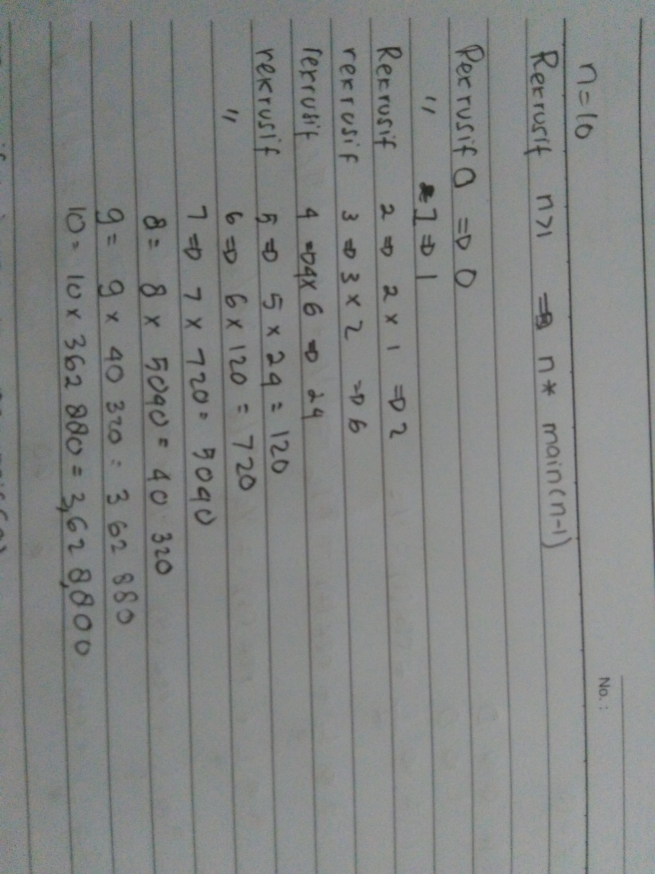

FungsiRekursif 0 = 0

FungsiRekursif 1 = 1

FungsiRekursif 2 = 2 * FungsiRekursif(2 – 1) = 2 * FungsiRekursif(1) = 2

FungsiRekursif 3 = 3 * FungsiRekursif(3 – 1) = 3 * FungsiRekursif(2) = 6

FungsiRekursif 4 = 4 * FungsiRekursif(4 – 1) = 4 * FungsiRekursif(3) = 24

FungsiRekursif 5 = 5 * FungsiRekursif(5 – 1) =5 * FungsiRekursif(4) = 120

FungsiRekursif 6 = 6 * FungsiRekursif(6 – 1) = 6 * FungsiRekursif(5) = 720

FungsiRekursif 7 = 7 * FungsiRekursif(7 – 1) = 7 * FungsiRekursif(6) = 5040

FungsiRekursif 8 = 8 * FungsiRekursif(8 – 1) = 8 * FungsiRekursif(7) = 40320

FungsiRekursif 9 = 9 * FungsiRekursif(9 – 1) = 9 * FungsiRekursif(8) = 362880

FungsiRekursif 10 = 10 * FungsiRekursif(10 – 1) = 10 * FungsiRekursif(9) = 3628800

1. Apabila x=9 maka hasil perhitungan dari potongan program di bawah adalah? Buat trackingnya!

Hasil perhitungan program ini adalah **151200**.

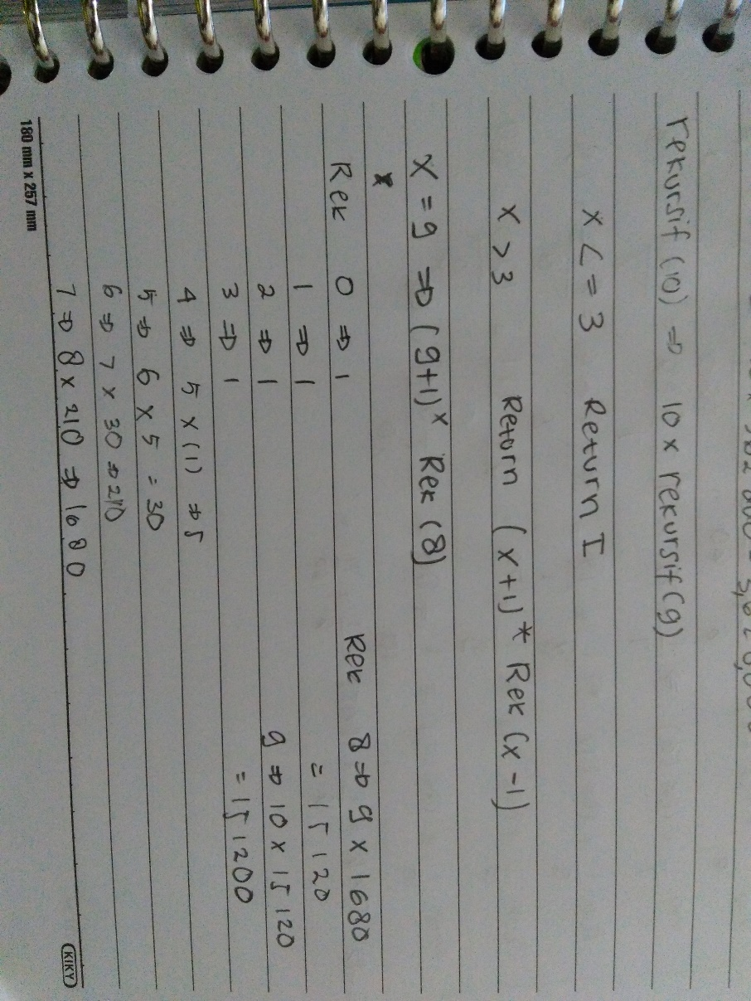

Tracking

Rekursif 0 = 1

Rekursif 1 = 1

Rekursif 2 = 1

Rekursif 3 = 1

Rekursif 4 = 5 * Rekursif(3) = 5

Rekursif 5 = 6 * Rekursif(4) = 30

Rekursif 6 = 7 * Rekursif(5) = 210

Rekursif 7 = 8 * Rekursif(6) = 1680

Rekursif 8 = 9 * Rekursif(7) =15120

Rekursif 9 = 10 * Rekursif(8) =151200

1. Apabila x=10 maka hasil perhitungan dari potongan program di bawah adalah? Buat trackingnya!

Hasil perhitungan program ini adalah **0,8446428571442857** atau mendekati angka 1. Tetapi apabila di run di codeblock program ini hanya mengeluarkan angka 0 saja.

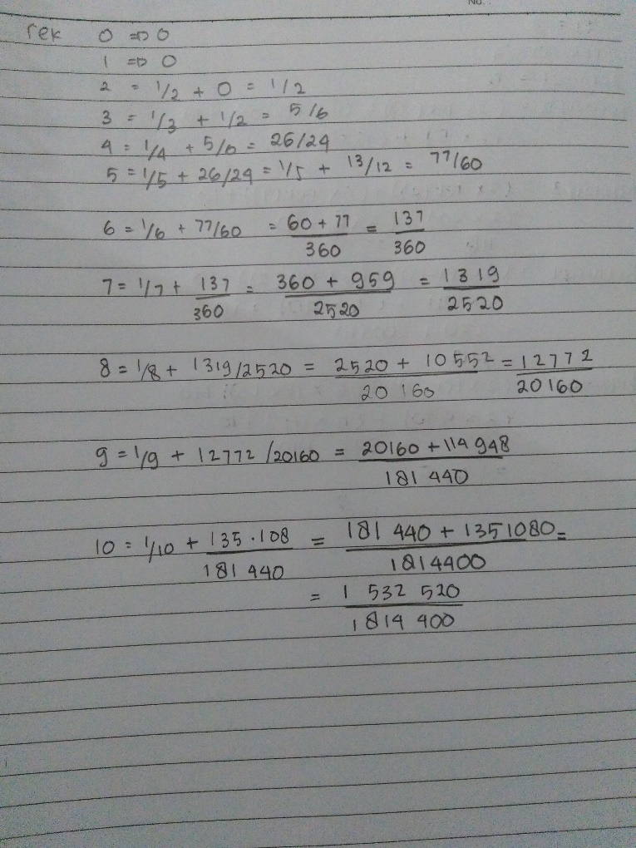

Rekursif 0 = 0

Rekursif 1 = 0

Rekursif 2 = ½ + Rekursif( 1 ) = 1/2

Rekursif 3 = 1/3 + Rekursif( 2 ) = 5/6

Rekursif 4 = 1/4 + Rekursif( 3 ) = 26/24

Rekursif 5 = 1/5 + Rekursif( 4 ) = 77/60

Rekursif 6 = 1/6 + Rekursif( 5 ) = 137/360

Rekursif 7 = 1/7 + Rekursif( 6 ) =1319/2520

Rekursif 8 = 1/8 + Rekursif( 7 ) =12772/20160

Rekursif 9 = 1/9 + Rekursif( 8 ) = 135108/181440

Rekursif 10 = 1/10 + Rekursif( 9 ) = 1532520/1814400

1. Buatlah program rekursif untuk fungsi matematika berikut, kemudian bandingkan dengan perhitungan secara manual :

#include <stdio.h>

int Rekursif(int n);

int main(){

int n;

printf("masukan angka = ");

scanf("%d",&n);

printf("Fungsi f(x) = ");

printf("%d",Rekursif(n));

return 0;

}

int Rekursif(int n){

if(n==0){

return 4;

}else if(n==1){

return 5;

}else if(n>1){

return (2*Rekursif(n - 1)) + (5*Rekursif(n - 2)) + 10;

}

}

n = 5

Rekursif 0 = 4

Rekursif 1 = 5

Rekursif 2 = (2 * Rekursif (1)) + (5 * Rekursif(0)) + 10 = 40

Rekursif 3 = (2 * Rekursif (2)) + (5 * Rekursif(1)) + 10 = 115

Rekursif 4 = (2 * Rekursif (3)) + (5 * Rekursif(2)) + 10 = 440

Rekursif 5 = (2 * Rekursif (4)) + (5 * Rekursif(3)) + 10 = 1465

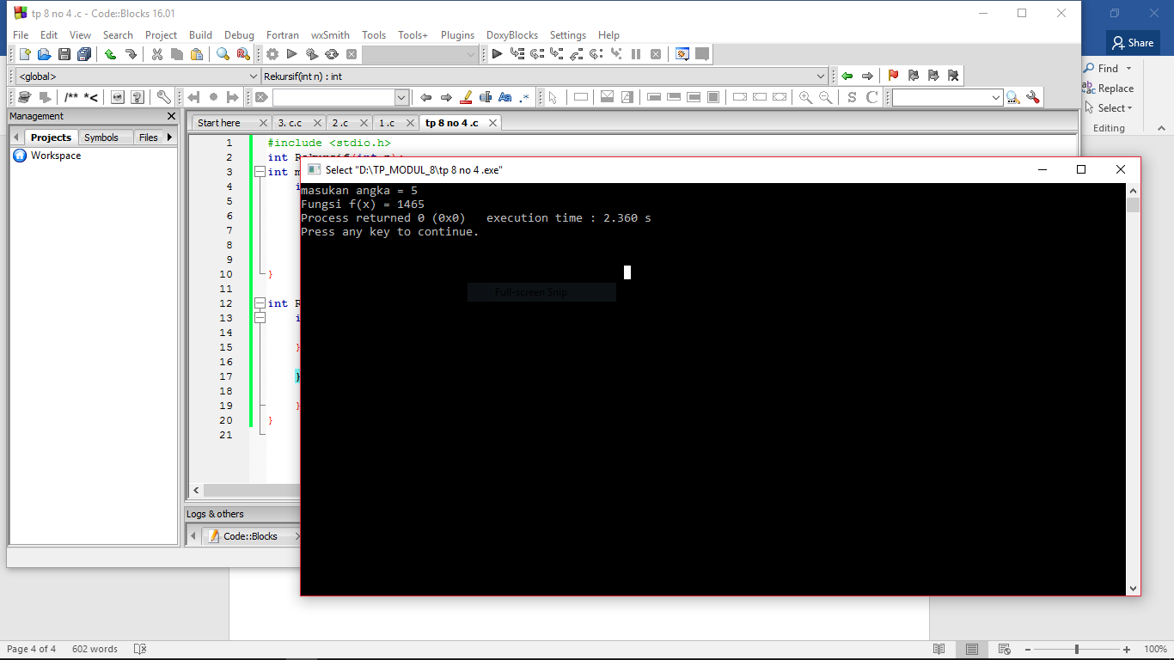

+==============================================================================+

| "Saya mengerjakan tugas ini dengan jujur dan tidak melakukan pelanggaran aturan dari IFLAB. |

| Jika saya terbukti melanggar, maka saya bersedia menerima sanksi yang berlaku." | +==============================================================================+